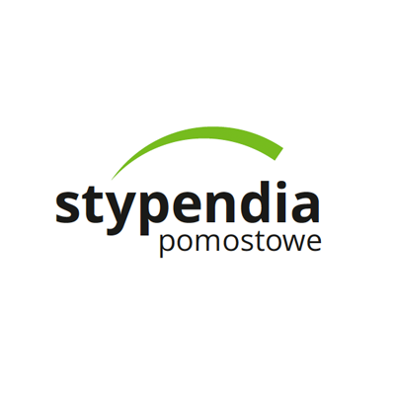

Stowarzyszenie Miłośników Ziemi Skomlińskiej ogłasza nabór wniosków o rekomendacje organizacji lokalnej w programie **STYPENDIA POMOSTOWE – most do lepszej przyszłości (SEGMENT II)** realizowanym wspólnie z Fundacją Edukacyjną Przedsiębiorczości z Łodzi. Wnioski wraz z załącznikami można składać **od 7 lipca do 21 lipca 2023 roku** w Urzędzie Gminy w Skomlinie w pokoju nr 8.

W tegorocznej edycji Stowarzyszenie udzieli 3 rekomendacji **mieszkańcom gminy Skomlin. Roczne stypendium wynosi 7.000,00 zł!**

Do ubiegania się o rekomendacje uprawnieni są maturzyści, absolwenci liceów, techników i szkół branżowych II stopnia, którzy ukończyli szkołę w 2023 roku i którzy spełniają łącznie następujące warunki:

1. są obywatelami polskimi lub posiadają Kartę Polaka,
2. mieszkają na terenie gminy Skomlin - potwierdzone zameldowaniem. Okres zameldowania nie może być krótszy niż 2 lata od daty ogłoszenia Programu na stronie www.stypendia-pomostowe.pl,
3. pochodzą z rodzin, w których dochód w przeliczeniu na osobę lub dochód osoby uczącej się nie jest wyższy niż 2.443 zł brutto wyliczony z czerwca 2023 r.
4. osiągnęli na egzaminie maturalnym liczbę punktów nie niższą niż 100. Odnośnik do algorytmu znajduje się na stronie Fundacji.
5. zostali przyjęci w roku akademickim 2023/2024 na I rok dziennych studiów I stopnia lub I rok dziennych jednolitych studiów magisterskich, realizowanych w polskich, publicznych uczelniach akademickich.

**O stypendium nie mogą się ubiegać studenci podejmujący studia na kierunkach dla służb mundurowych!**

Rekomendacje otrzymują studenci, którzy legitymują się najwyższą liczbą punktów na egzaminie maturalnym. W przypadku równej liczby punktów stypendia otrzymują osoby o niższych dochodach w rodzinie.

*Regulamin przyznawania stypendiów pomostowych dostępny jest na stronie:*

*https://www.stypendia-pomostowe.pl/wp-content/uploads/2023/03/Regulamin_seg_2_XXII-edycja-2023_2024.pdf*